Копировать блок. Каждый последующий блок будет иметь то же имя с добавлением порядкового номера. При копировании блок получает те же значения параметров, что и исходный блок.
Изменить масштаб экрана. Знаки + и - в нижнем левом углу модели позволяют увеличить или уменьшить размеры модели.
Имена блоков. Все имена блоков в модели должны быть уникальными и содержать минимум один символ. Имя по умолчанию находится под блоком Библиотечное имя блока Noname вы почти всегда будете менять на содержа тельное имя, соответствующее объекту исследования. Например, Noname замените на Saving account (сберегательный счет). Можно использовать транслитерацию латынью: вместо Счет напишите Schet. Для изменения имени блока необходимо щелкнуть на нем и отредактировать его, используя клавиши управления курсором: клавиши Del, Backspace, Enter. Для окончания редактирования необходимо щелкнуть в любом другом месте окна модели. Для изменения шрифта необходимо выделить блок, выполнить команду Font из меню Format. Затем выбрать шрифт из предложенного списка. Изменить место имени блока можно, передвинув мышью имя на противоположную сторону блока.

11.3. Установка параметров блока
Установка параметров блока выполняется в диалоговом окне каждого блока. Для вызова диалогового окна необходимо дважды щелкнуть на блоке. При задании численных параметров следует иметь в виду, что в качестве десятичного разделителя должна использоваться точка, а не запятая. После внесения изменений нужно закрыть окно кнопкой ОК.

11.4. Операции с линиями (коннекторами)
Сигналы (материальные, денежные и информационные потоки) в модели передаются по линиям. Каждая линия может передавать скалярный или векторный сигнал. Щелкнем на иконке стрелки коннектора и протащим курсор от одного объекта к любому другому. Появилась линия связи со стрелкой. Удалить ее можно Динамитом.
- Сохранение модели
Первое сохранение модели осуществляется традиционным для всех программ способом: меню File/Save As. При последующем сохранении схемы используйте меню File/Save. При повторных запусках загрузка схемы осуществляется с помощью меню File/Open.

11.6. Печать модели
Печать модели выполняется командой Print из меню File либо кнопками из окон графиков, таблиц и других объектов.

- МАССИВЫ (ARRAYS)
Для выполнения исследовательских экспериментов при различных значениях параметров и экзогенных (внешних) переменных удобно представлять их массивами. Хороший пример дан в налоговой модели. Мы задаем массив налоговых ставок и получаем массив налоговых поступлений в бюджет.
Добавление массивов в модель
Во-первых, нужно определить категорию Dimension (Величину, размерность массива), которая описывает группу представляемых элементов. Например, Величина (Dimension) города может содержать элементы Лондон, Сараево и Токио.
Редактор массивов доступен из пункта меню Мар (на верхнем уровне модели), из пункта меню Model (на уровне конструирования модели) и из пункта меню Equations (на уровне описания уравнений). Также редактор массивов может быть доступен изнутри диалога любой переменной модели, которая определена как массив. Все "Размерности" создаются и изменяются в этом редакторе. Пакет моделирования позволяет поддерживать не более двух Величин (Dimension) на переменную типа "массив". Каждая Величина (Dimension) включает в себя элементы, которые описывают более подробно представляемую категорию. На рис. 12.1 показаны ячейки переменной типа массив так, как они появятся в матрице:

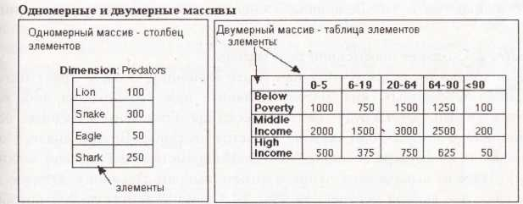

Рис. 12.1. Ячейки переменной типа массив
В "одномерном" примере Величина (Хищники) разбивается на 4 отдельных элемента популяции. Все 4 ячейки могут быть представлены единой диаграммой хранилища-массива. В "двумерном" примере две Величины и их элементы создают матрицу, которая позволяет расположить людей не только по возрасту, но и по уровню доходов. И вновь все 15 ячеек матрицы будут представляться одним хранилищем-массивом на диаграмме.
Процесс добавления массивов в модель состоит из 3 шагов:
- создание одной или более Величин (Dimension), используя Редактор массивов;
- создание одной или более переменных типа "массив";
- создание уравнений.

- Создание одномерных массивов
Шаг 1. Создание Величины (Dimension).
Войдите в Редактор массивов (Array Editor), используя пункты меню Мар. Model или Equation. Вы увидите диалог, представленный на рис. 12.2.

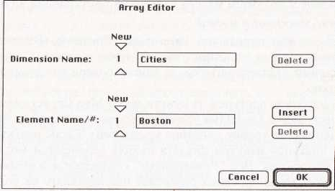

Puc. 12.2. Диалог Редактора массивов (Array Editor)
В этом диалоге можете создавать Величины и связанные с ними элементы После того, как вы создали эти Величины, используя диалог Array Editor, можете использовать эти Величины/Элементы для определения переменных модели.
Шаг 2. Создание переменной типа массив.
Как только вы создали одну или более Величину, можете приступить к созданию переменных типа "массив". Начните либо с хранилища, либо конвертера, так как потоки будут автоматически преобразованы в массивы, если хранилище, с которым они связаны, является массивом. Внутри диалога хранилища или конвертера пометьте "галочкой" параметр Array (в левом верхнем углу). Далее из выпадающего списка можете выбрать Величину, которую хотите связать с данной переменной. Рис. 12.3 демонстрирует диалог преобразования хранилища в массив.
Шаг 3. Определение уравнений.
Определение логики уравнений включает в себя две концепции. Во- первых, вы можете определить в любом месте единственное общее уравнение, применяемое ко всем элементам переменной типа "массив", или если вы хотите, то можете определить правила вычисления для каждого элемента отдельно. Выбор между этими двумя вариантами осуществляется с помощью отмечаемого параметра диалога Apply То Аll (Применить ко всем). Затем вам необходимо будет описать логику выражений.

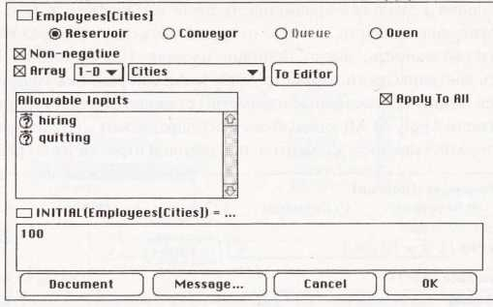

Puc. 12.3. Диалог преобразования хранилища в массив
Использование Apply to All эквивалентно фразе "Это число или выражение будет использоваться для всех элементов внутри данной переменной". Например, если переменная — это хранилище-массив "Популяция животных", параметр Apply to All выбран, и вы вводите число 100 в качестве начального значения, то каждая популяция внутри переменной типа "Массив" будет иметь в качестве начального значения число 100. Или, если поток-массив названный "продукция" с двумя Требуемыми Входами "Рабочие" и "Производительность", вы можете задать выражение "Рабочие*Производительность" и это выражение будет применяться для вычисления всех элементов внутри переменной типа "массив". На рис. 12.4 продемонстрирован диалог с выбранным параметром Apply to All.

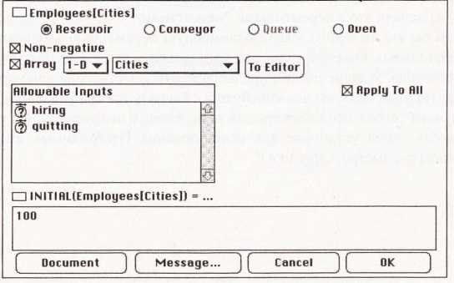

Puc. 12.4. Диалог с параметром Apply to All

Все установки диалогов хранилищ, потоков и конвертеров (т. е. тип хранилища, неотрицательность, поток с отметкой времени, преобразование единиц, двунаправленность, число Величин массива, Наименование Величин) могут быть доступны, пока параметр Apply to All выбран. Как только Apply to All отменен, вышеперечисленные параметры становятся недоступными.
При отмене Apply to All каждый элемент определяют индивидуально. Это делается перелистыванием элементов при помощи стрелки Row (рис. 12.5).

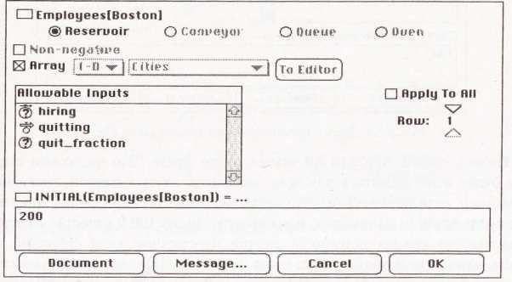

Puc. 12.5. Создание хранилища-массива без применения параметра Apply to All
Используете вы параметр Apply to All или нет, вы можете приступать к определению выражений. Если вы используете константы или в списке обязательных или доступных входов есть переменные "немассивы", то задавайте выражения для каждого элемента или используйте Входные переменные так, как вы бы делали это с переменными "немассивами".
Когда бы вы ни использовали одномерную переменную - массив из списка обязательных входов потока или конвертера, или списка доступных входов хранилища, задание логики предполагает осуществление дополнительного шага. На этом шаге вы должны будете объявить программе, какой элемент "массивного" входа использовать для определения переменной. На рис. 12.6 изображена схема установок для использования Необходимых входов при выбранном параметре Apply to All.

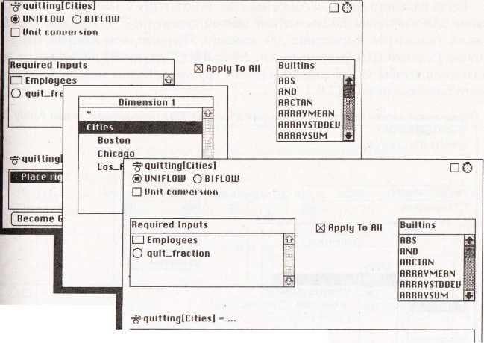

[Employess[Cities]*quit_fraction[Cities]
Рис. 12.6. Схема установок для использования Необходимых входов при выбранном параметре Apply to All

Required Inputs - это необходимые входные переменные при работе с массивами. Когда вы щелкаете на элемент списка Required Input, если выбранный элемент этого списка ранее был определен как массив, вы увидите вторичный диалог, в котором сможете выбрать конкретный элемент массива, который хотите использовать в уравнении.

Вторичный диалог содержит список элементов внутри Величин (Dimension). Вторичный диалог представлен на рис. 12.7.
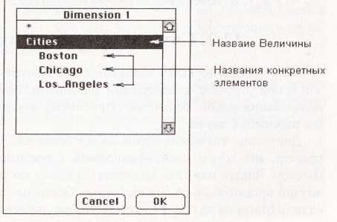

Рис. 12.7. Вторичный диалог

Когда параметр Apply to All не выбран, используйте стрелочки перелистывания для навигации по элементам данной переменной — "массива", чтоб|. задать уникальное выражение для каждого. Помните, что каждый Вход и списка Required (Необходимые) или Allowable (Доступные) должен быть использован, чтобы задать каждый элемент переменной типа массив. Операции этого процесса на рис. 12.8.
Определение логики элементов одномерного массива, без использования опции Apply To All

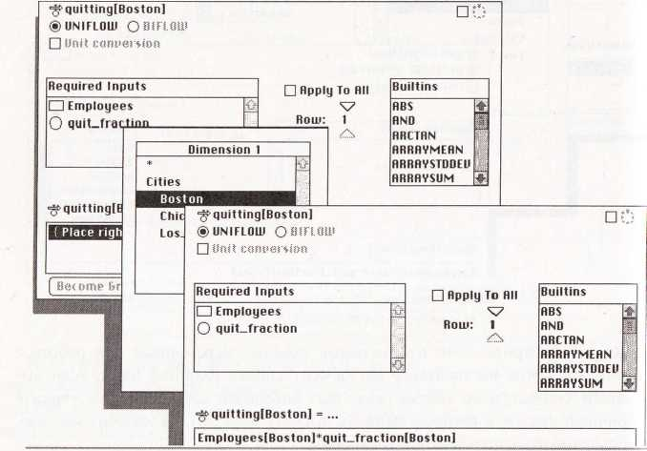

Puc. 12.8. Определение элементов массива без использования Apply to All
- Создание двумерных массивов
Работа с двумерными массивами предполагает тот же базовый процесс, что и при работе с одномерными массивами. Разница в том, что вместо использования одной Величины (Dimension) внутри переменной типа массив мы работаем с двумя.
Допустим, что нужна переменная с более чем одной характеристикой. Например, мы хотим идентифицировать Служащих по их местонахождению (Бостон, Чикаго или Лос-Анджелес), а также какую функцию они выполняю! внутри организации (Администрация, Основные работники или Финансовый отдел). Матрица на рис. 12.9 представлена двумерным массивом.

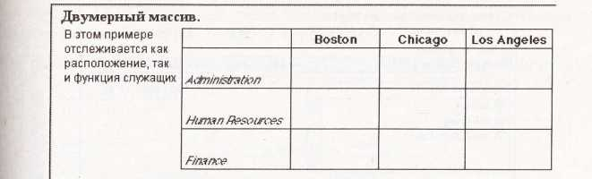
Рис. 12.9. Таблица представлена двумерным массивом Шаг 1. Создание названий Величин.

Войдите в Редактор массивов через пункты меню Map, Model или liquation. Вы увидите диалог, представленный на рис. 12.10.
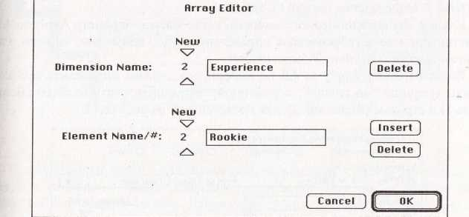
Рис. 12.10. Диалог Редактора массивов
В этом диалоге можно создавать Величины и связанные с ними элементы. Созданные Величины/элементы могут быть включены в переменные модели.
Шаг 2. Создание переменной типа массив.
Для создания переменной, определяемой как двумерный массив, необходимо использовать 2 величины. Для этого откройте диалог определяемого объекта (рис. 12.11), отметьте "галочкой" опцию Array (массив) и выберите "2-D" в левом выпадающем списке. Это действие приведет к появлению в окне диалога дополнительного выпадающего списка Величин.

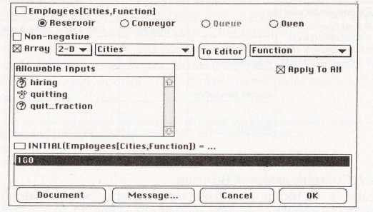
Puc. 12.11. Диалог создания двумерного хранилища
Шаг 3. Определение логики выражений.
Как и в случае одномерного массива, когда выбран параметр Apply to All, константное или алгебраическое определение будет применено ко всем элементам внутри "массивной" переменной.
Когда параметр Apply to All не выбран, вы должны определить все элементы матрицы "массивной" переменной, передвигаясь по столбцам (Величина 1) и строкам (Величина 2), как представлено на рис. 12.12.
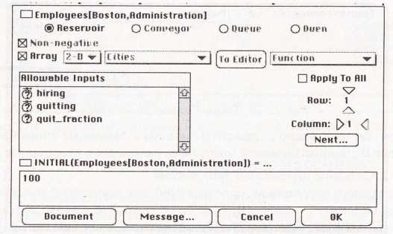
Puc. 12.12. Диалог создания двумерного хранилища при отключенном параметре Apply to All
Когда бы вы ни использовали двумерную переменную - массив из списка обязательных входов потока или конвертера или списка доступных входов хранилища, задание логики предполагает осуществление дополнительного шага. На этом шаге вы должны будете объявить программе, какой элемент "массивного" входа использовать для определения переменной.

На рис. 12.13 изображена схема установок для использования Необходимых входов, когда выбран параметр Apply to All.
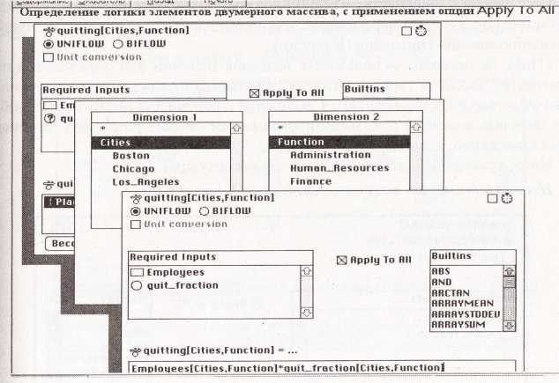
Puc. 12.13. Схема установок Необходимых входов при выбранном параметре Apply to All
Если параметр Apply to All не выбран, используйте стрелки перелистывания для навигации среди элементов переменной-"массива" и определения значения для каждого из них. Вторичный диалог при работе с двумерными массивами представлен на рис. 12.14.
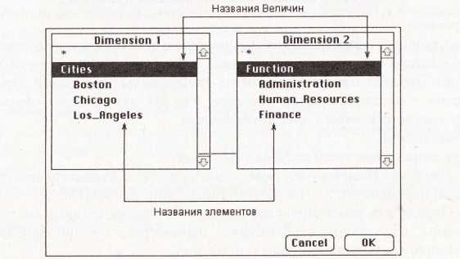
Puc. 12.14. Вторичный диалог при работе с двумерными массивами

12.3. Несовместимость массивов
При работе с массивами и использовании Required (Необходимых) или Allowable (Доступных) переменных, важно выполнять правила согласованности использования Dimension (Величин).
IThink не позволит использовать названия Величин для определения не ременных-"массивов", имена которых отличаются от имен Величин, используемых во входных переменных. Сообщение о несовместимости массивов будет появляться всякий раз, когда программа не сможет разрешить заданное вами выражение, использующее массивы.
Ниже приведены примеры трех подобных ситуаций.

Несовместимость массивов (ситуация 1,рис. 12.15).
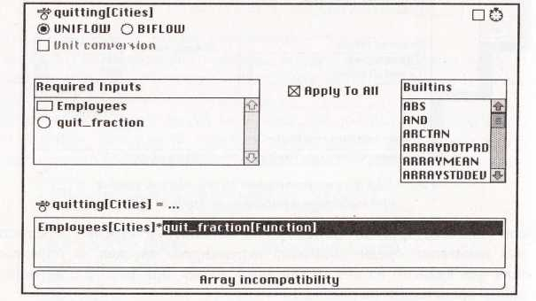
Рис. 12.15. Несовместимость массивов (ситуация 1)
Причины
Два входных параметра типа массив используются для определения уравнения с использованием имен Величин. Опция Apply to All отмечена. Одна из Величин Входных параметров отлична от Величины переменной. Программа сообщает о несовместимости массивов, так как два входных параметра не имеют соответствующего друг другу смысла.
Исправление
Для разрешения такой ситуации вы можете:
- Изменить Величину несовместимого входного параметра на соответствующую переменную, т. е. Employees[Cities]*quit_fraction[Cities].
- Определить переменную как двумерный массив, который содержит две Величины, содержащиеся во входных параметрах, т. е.
quiting[Cities,Function]=Employees[Cities] *quit_fraction[Function].

- Использовать индивидуальные имена элементов для определения уравнений, т. е. Employees[Boston]*quit_fraction[Administration].
- Отменить использование опции Apply to All и определить каждое уравнение индивидуально, используя индивидуальные имена элементов.

Несовместимость массивов (ситуация 2, рис. 12.16)
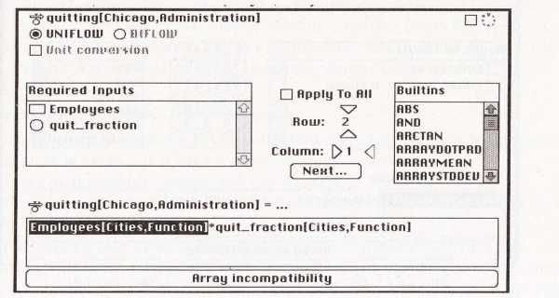
Рис. 12.16. Несовместимость массивов (ситуация 2)
Причины
Если опция Apply to All не выбрана при создании переменной типа массив, то нельзя определять уравнение для вычисления отдельного элемента инутри переменной, используя имя Величины выбранного входного параметра из списка Request (Необходимых) или Allowable (Доступных) Входов.
Для решения возникшей несовместимости можно предложить следующие варианты:
- Удалить все имена Величин из описанных выражений и заменить их на имена отдельных элементов внутри Величин, т. е. вместо
Employees[Cities, Function]*quit_fraction[Cities,Function] использовать
Employees[Chicago, Administration]*quit_fraction[Chicago, Administration]).
- Отключить опцию Apply to All.

Несовместимость массивов (ситуация 3, puc. 12.17)
При использовании переменной-массива для определения переменной - "немассива" нельзя использовать имя Величины.
Исправление
- Использовать только отдельные элементы для определения выражения. Вместо
Employees[Cities]+Employees_in_Training[Cities]
Используйте
Employees[Boston]+Employees_in_Training[Boston].

- Используйте встроенные функции для работы с массивами, чтобы оно рировать входным параметром. Например, ARRAYSUM(Employees[*])+ARRAY SUМ(Employees_in_Training[ *]).
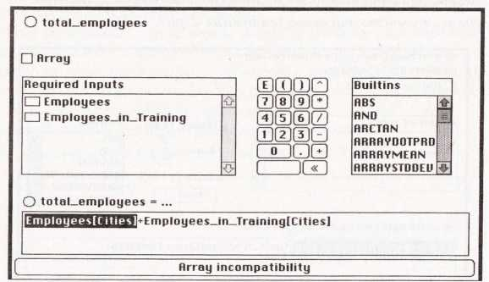
Puc. 12.17. Несовместимость массивов (ситуация 3)
- Переделайте саму переменную total employees в массив с Cities в качестве Величины.
- Правила использования переменных типа массива
Для работы с переменными типа массив существует набор правил. IThink не позволит вам создать массив, который не удовлетворял бы одному из следующих правил.
Основные правила для переменных типа массив:
Переменная типа массив не может быть более чем двумерной.
Размерность потоков определяется размерностью хранилища/облака, из которого они выходят/входят, согласно следующим принципам:
- Потоку из облака в облако не может соответствовать переменная-массив.
- Если поток выходит из облака, а входит в хранилище, то поток будет определяться теми же Величинами (Dimension), что и хранилище, в которое он входит. Аналогично, если поток выходит из хранилища, а входит в облако, то поток будет определяться теми же Величинами (Dimension), что и хранилище, из которого он выходит.
- Если поток выходит и входит в хранилища, содержащие одни и те же Величины (для двумерных массивов должна совпадать их последовательность), то поток будет определяться теми же Величинами.
- Если поток выходит и входит в хранилища, определенные одномерными массивами, содержащие разные Величины, то поток будет определяться двумерным

массивом, Величины которого будут иметь последовательность: [Величина "входного" хранилища, Величина "выходного" хранилища].
- Если поток связывает одномерное хранилище с двумерным, причем одна из Величин двумерного хранилища совпадает с единственной Величиной одномерного, то поток будет определяться двумерной величиной, имеющей ту же Величину и в том же порядке.
- Если поток выходит и входит в одномерные хранилища, содержащие одни и те же Величины, то вы можете отметить опцию Cross Flows, расположенную под списком Required Inputs в диалоге потока, и отток будет определяться тем же двумерным потоком, использующим одну и ту же Величину дважды.
Массивы Конвейеров, Печей, Очередей
Все правила по работе с обычными Конвейерами, Печами и Очередями должны быть выполнены и для соответствующих массивов.
Должны выполняться специфические правила.
Поток, выходящий из конвейера, должен иметь ту же размерность, что и конвейер.
Поток, входящий в печь, должен иметь ту же размерность, что и печь.
Конвейер и печь, не являющиеся массивами, не могут быть соединены выходным потоком непосредственно с хранилищем-массивом любого типа. Размещение Резервуара или Очереди - "немассива" между Конвейером или Печью — "немассивом" и хранилищем, определенным как массив, позволит вам связать их в одну цепочку. Аналогично поток от Конвейера или Печи - "немассива" не может входить непосредственно в хранилище-массив.
Если вы не отметили "галочкой" опцию Apply То Аll в диалоге Конвейера или Печи, то в качестве времени передачи (Transit time) для конвейера и времени приготовления (Cook time) для печи в диалоге определения выходного потока вы должны будете указать константы.
Если вы отмените опцию Apply То АН, то поля во время передачи (Transit time) для конвейера и время приготовления (Cook time) для печи окажутся недоступны из диалогов определения параметров Конвейера и Печи.
Расстановка приоритетов потоков
Если у вас двумерный поток, выходящий из Очереди "немассива" или неотрицательного Резурвуара, приоритет потоков определяется порядком следования Величин (Dimensions) в двумерном массиве. В этом случае, если у вас двумерный поток, в котором первая Величина Dimension 1 = {a,b} а вторая - Dimension 2 = {х,у}, то приоритет потоков будет определен так: [а,х], [а,у], [b,х], [b,у].
Если у вас поток от одномерной Очереди или неотрицательного Резервуара в двумерное хранилище (поток будет двумерным), то приоритеты потоков н каждом случае будут определять по-своему. Если в одномерном хранилище недостаточно элементов для того, чтобы удовлетворить запросы двумерного потока, то проблема будет решаться таким образом. Предположим, что одномерное

хранилище использует Величину Dimension 1 (Dimension 1 содержим элементы {а,b}), а двумерный поток - Величины Dimension 1 и Dimension (Dimension 2 содержит элементы {х,у}). Приоритет выходящих из элемента A одномерного хранилища потоков будут [а,х], потом [а,у]. Из элемента В [b,х], потом [b,у].
Использование массивов других элементов
Основные операции Cycle-Time (Циклическое выполнение) применительно к массивам не изменятся. Однако нужно помнить, что обработка вещества будет замеряться для каждого элемента, а не для всего массива.
Если в диалоге Model Prefs вы включите анимацию, то во время выполнения поведение каждого блока модели будет соответствовать поведению первого элемента массива.
Хранилища-массивы и такие же потоки не допустимы внутри подмоделей (Sub-model) и объектов Space Compression. Внутри них допустимы только конвертеры-массивы.
Суммирующий конвертер не может быть связан ни с чем, кроме отдельных элементов массива. Попытка связать с ним приведет к появлению Array Incompatibility (сообщение о несовместимости с массивом).
При определении числовых дисплеев (Numeric Displays), ползунком (Sliders) графических устройств ввода (Graphical Input Devices) и циклон (Loop Objects), вы можете связать с этими объектами только один из элементов массива [т. е. не можете определить ни один из таких объектов с использованием имени Величины (Dimension)].
Можно построить график или таблицу только отдельно для каждого элемента массива [т. е. не можете определить график или таблицу с использованием имени Величины (Dimension)].
- Особые случаи при работе с массивами
Если вы захотите, чтобы материальные единицы перетекали из одного элемента хранилища-массива в другой элемент того же хранилища-массива, то программа не позволит создать поток, выходящий и входящий в одно и то же хранилище. Решить эту проблему можно таким образом. Нарисуйте выходящий поток, заканчивающийся в облаке, и входящий поток, начинающийся в облаке. Создайте коннектор от "вентиля" выходного потока к "вентилю" входного. Отключив параметр Apply to All, вы можете определить входящий поток через выходящий, заставив тем самым материальные единицы перемещаться между элементами одного и того же массива. Пример дан на рис. 12.18.
Если вы хотите использовать сумму всех элементов переменной типа массив в качестве входного параметра другой переменной, то используйте встроенную функцию ARRAYSUM, чтобы получить сумму элементов.

При создании и определении двумерных массивов и переменных полезно иметь перед глазами таблицу, нарисованную на бумаге. Это поможет ясно представлять картину элементов и ячеек, которые изменяете.
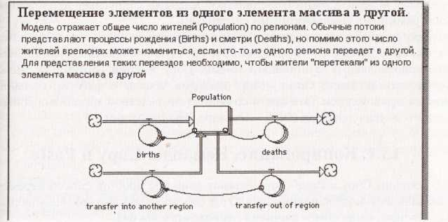
Рис. 12.18. Пример перемещения элемента массива
После того, как использование массивов позволило сократить громоздкость диаграммы, появилось искушение перегрузить модель большим числом нужных деталей. Остановитесь! Постарайтесь оставить ваши модели как можно более простыми.
Прежде чем преобразовывать переменные в массивы, создайте и протестируйте модель без массивов. Это поможет управлять сложностью работы с массивами.
Используйте короткие имена при создании переменных типа массив. Впоследствии, когда программа будет отражать имена плюс имена Величин на устройствах ввода и вывода, более короткие имена позволят вам знать, что именно связано с этим устройством.

- ИМПОРТ И ЭКСПОРТ ДАННЫХ
Часто модель должна обмениваться данными с другими приложениями (программными компьютерными системами).
Программное обеспечение поддерживает два основных способа импорта/экспорта данных. Во-первых, можете вручную проводить операции импорта/экспорта данных с помощью команд Сору и Paste. Во-вторых, можете установить активные связи между данными модели и файлом, созданным другим приложением. Эти связи создаются посредством механизма Динамического обмена данными (DDE - Dynamic Data Exchange).
  - Копирование. Команды Сору и Paste
Команды Сору и Paste обеспечивают наиболее простой способ перемещения данных в модель и из модели. Этот способ является наиболее удобным в тех случаях, когда обмен данными происходит один раз.
Экспорт данных с помощью команды Сору
Для выделения экспортируемой колонки данных таблицы щелкнете мышью на заголовке колонки, как показано на рис. 13.1. Удерживайте клавишу Shift для выборки нескольких смежных колонок или клавишу Control для выборки несмежных колонок.
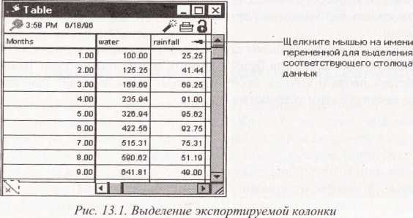
Выберите команду Сору из меню Edit - данные будут автоматически сохранены в буфере системы. Если при выборе команды Сору вы будете удерживать клавишу Alt, то вместе с данными из колонки в буфер будет сохранено и имя переменной, соответствующей этой колонке.
Откройте документ-получатель данных. Следуйте инструкциям, которые описывают операцию Paste для данного приложения-получателя.

Импорт данных
Импорт данных с помощью команды Paste
Скопируйте набор данных из другого приложения в буфер вашей системы.
Передайте управление модели и откройте диалог для переменной-получателя данных.
Выберете все данные переменной-получателя, которые будут замещены данными из буфера.
Наберите на клавиатуре комбинацию клавиш Ctrl-V для перемещения данных в модель. Если данные импортируются из приложения поддерживающего DDE, то появится вторичный специальный диалог для команды Paste. Выберите Paste и затем ОК.
Диалог любой переменной может принимать числовые данные из буфера, но вы должны быть уверены, что структура вставляемых данных соответствует требуемой.
Воспринимаемые форматы
- Графическая функция, определяющая поведение потока или конвертера, может содержать до 1500 чисел.
Данные будут помещены в колонку Output, находящуюся в верхней правой части диалога. Вы можете выбрать всю колонку или только ее часть. Для выбора всей колонки щелкнете мышью на названии Output, расположенном над колонкой, как показано на рис. 13.2.
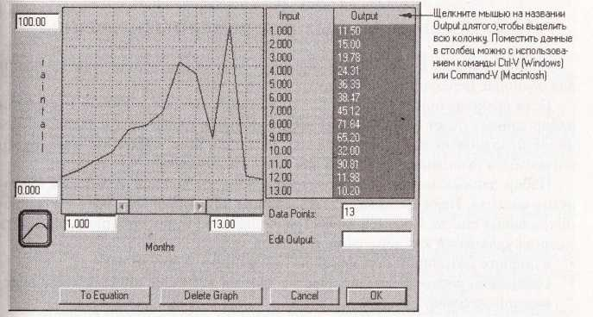
Рис. 13.2. Импорт данных для графической функции
- Диалоги определения хранилищ, потоков и конвертеров могут быть приемниками значений для присваивания или констант. Все содержимое, находившееся до момента вставки в поле присваивания, подсвечивается, прежде чем будет замещено поступающими данными.

Импорт данных
Импорт данных с помощью команды Paste
Скопируйте набор данных из другого приложения в буфер вашей системы.
Передайте управление модели и откройте диалог для переменной-получателя данных.
Выберете все данные переменной-получателя, которые будут замещены данными из буфера.
Наберите на клавиатуре комбинацию клавиш Ctrl-V для перемещения данных в модель. Если данные импортируются из приложения поддерживающего DDE, то появится вторичный специальный диалог для команды Paste. Выберите Paste и затем ОК.
Диалог любой переменной может принимать числовые данные из буфера, но вы должны быть уверены, что структура вставляемых данных соответствует требуемой.
Воспринимаемые форматы
- Графическая функция, определяющая поведение потока или конвертера, может содержать до 1500 чисел.
Данные будут помещены в колонку Output, находящуюся в верхней правой части диалога. Вы можете выбрать всю колонку или только ее часть. Для выбора всей колонки щелкнете мышью на названии Output, расположенном над колонкой, как показано на рис. 13.2.
Рис. 13.2. Импорт данных для графической функции
- Диалоги определения хранилищ, потоков и конвертеров могут быть приемниками значений для присваивания или констант. Все содержимое, находившееся до момента вставки в поле присваивания, подсвечивается, прежде чем будет замещено поступающими данными.

- Очереди и Конвейеры могут быть приемниками одной или нескольких констант, но числа в наборе должны быть разделены между собой запятыми Все содержимое, находившееся до момента вставки в поле присваивания, подсвечивается, прежде чем будет замещено поступающими данными.
Если данные импортируются из буфера, то справа от колонки данных создается колонка запятых (рис. 13.3). Это делается для представления данных и требуемом формате.
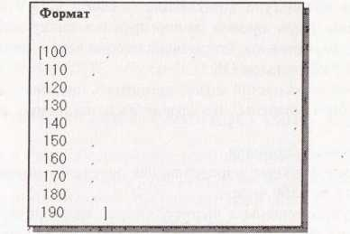
Рис. 13.3. Справа от колонки данных создается колонка запятых
- Печи могут быть приемниками начальных значений констант.

13.2. Вставка данных в переменные-массивы
Импорт данных в переменные-массивы модели происходит так же, как и для обычных переменных. Есть несколько отличий.
Если выбрана опция Apply to All, то при выполнении операции Paste один набор данных будет применен для всех элементов графической функции. Если же невозможно выполнить команду Paste для всех элементов массива, то потребуется выполнить операцию для каждого элемента в отдельности.
Набор данных может быть помещен в область задания уравнений Резервуара-массива, Печи-массива, потока-массива или конвертера-массива без использования списка Required Inputs (одно значение будет помещено в область задания уравнений каждого элемента), если:
- в диалоге матричной переменой выбрана опция Apply to All;
- соблюдено соответствие количества данных в буфере и числа ячеек переменной-массива;
- данные заключены в квадратные скобки, все числа разделены между собой запятыми и имеют верный формат.
Если данные импортируются из буфера, то справа от колонки данных создается колонка запятых. Кроме того, перед первым и после последнего числа помещаются квадратные скобки, чтобы привести данные к требуемому формату.

Набор данных, который определяет начальные значения для каждого элемента в матричном Конвейере-массиве или Очереди-массиве, может быть вставлен в модель, если данные разделены запятыми и имеют верный формат. Коли выбрана опция Apply to All, то начальные значения будут применены для всех элементов Конвейера или Очереди.
  - Создание связей с другими приложениями
Связь модели с другими приложениями позволяет постоянно обновлять данные поступающими из приложений значениями. Связь также обеспечивает запись данных из модели в файлы, используемые другими приложениями. Наиболее часто это применяется, когда данные передаются из постоянно меняющегося источника, или когда необходимо постоянное изменение некоторого документа в соответствии с данными, поступающими из модели. Связи устанавливаются с помощью механизма DDE.
Dynamic Data Exchange (DDE) представляет собой механизм создания связи между вашими моделями и другими приложениями. По своей сути процесс использования DDE напоминает работу с командами Сору и Paste. Связь устанавливается между сервером (файлом, порождающим данные) и клиентом (файлом, который эти данные получает).
  - Модель-сервер
Экспорт данных с помощью DDE. Создается связь, экспортирующая данные из модели в отдельный процесс. Связь должна быть установлена через таблицу модели. Процесс создания связи DDE может происходить параллельно операциям Сору и Paste.
Чтобы создать связь для экспорта данных из модели, необходимо:
- Заполнить страницу Table Pad модели выбранными переменными, отформатировав их нужным образом. Эта таблица играет роль связующего звена при экспорте данных.
• Запустить модель.
- Сохранить на диске файл модели и файл другого приложения. Связь использует имена файлов для описания связи.
Для выбора данных, предназначенных для экспорта, щелкнете мышкой на заголовке колонки. (Удерживайте клавишу Shift для выбора нескольких смежных колонок или клавишу Ctrl для выбора несмежных колонок.)
Выберете команду Сору из меню Edit — данные будут автоматически сохранены в буфере.
Переключитесь на документ-получатель данных. Следуйте инструкциям для команды Специальной вставки в приложении-получателе. Обычно это команда Paste Special или Paste Object из меню Edit.

